年に1度は『防災対策』をテーマに
第３回
交流しましょう
難病患者・家族・支援者の

防災の備え大丈夫？
交流会
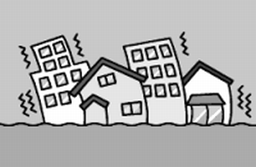
と き 9月１日（土） 13：30～16：00
ところ 中村生涯学習センター第3集会室
名古屋市中村区鳥居通3-1-3
電話番号 052-471-8121

各保健所からも参加をお願いします

今年は、
愛知医科大学看護学部
在宅看護学 准教授
佐々木裕子先生 を囲んでの交流会です。

先生は、訪問看護師のときに起きた阪神・淡路大震災以来、訪問看護師や災害ボランティアたちと協働して、災害支援に取り組んでこられました。避難所の環境改善活動には特に力をいれられています。

避難所の生活環境改善活動の実際
訪問看護と災害ボランティアをつなぐ研修
患者・家族の思いは…？

災害が起きたら仕方がない、諦めるという方はみえませんか
一緒に、生きる道を考えましょう
参加いただける方はご連絡ください
主催・連絡先 NPO法人愛知県難病団体連合会 （TEL 052-485-6655）

